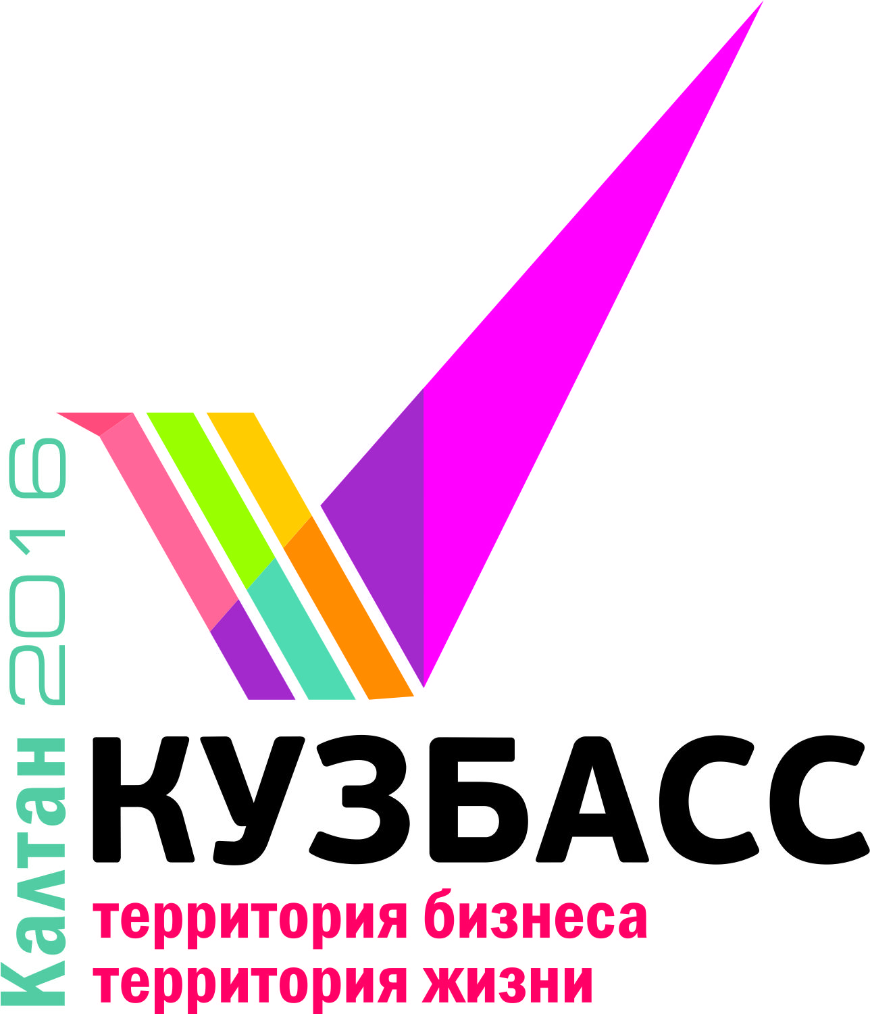
Предпринимательский Форум
«Кузбасс: Территория бизнеса - территория жизни»

7-8 сентября 2017 года в рамках работы по формированию благоприятных условий развития предпринимательской деятельности пройдет Форум «Кузбасс: Территория бизнеса - территория жизни». Площадку для проведения мероприятия предоставит город Мыски.

Город пересекает железная дорога Новокузнецк-Абакан и автодорога Ленинск-Кузнецкий-Междуреченск, связывающая г. Мыски с Новокузнецком и с Междуреченском.

Развитие города непосредственно связано с развитием предприятий угольной отрасли. Угольная отрасль в городе представлена ОАО «Угольная компания «Южный Кузбасс». Сегодня ОАО «Южный Кузбасс» входит в состав холдинга «Мечел-Майнинг», который в свою очередь является частью группы «Мечел». В городе Мыски УК «Южный Кузбасс» представлена следующими предприятиями: разрез «Сибиргинский», шахта «Сибиргинская», ЦОФ «Сибирь».

Основная задача форума – активизация работы местной власти по улучшению условий для ведения бизнеса. Форум «Кузбасс: Территория бизнеса – территория жизни» - это инструмент развития территории через предпринимательство, где центральной темой становится государственно - частное партнерство.

Организаторами Форума выступают Кемеровское областное отделение «ОПОРА РОССИИ» совместно с Администрацией Мысковского городского округа. Форум пройдет при поддержке Администрации Кемеровской области, Совета народных депутатов Кемеровской области, Общественной палаты Кемеровской области.
Форум включает дискуссионные площадки:

Площадка: «Малый и средний бизнес сегодня: True Story Fest»

Площадка: «Архетипы Юнга в маркетинге. Брендинг. Основы сторителлинга»

Круглый стол «Проблемы малого и среднего бизнеса».

Площадка: «Формирование благоприятного имиджа муниципальных образований через применение PR-технологий»

Площадка: «IT-площадка: перспективы, возможности»

Площадка: «Ярмарка инвестиций»

Площадка: «Создание и развитие социальных и благотворительных брендов и «Школа фандрайзинга»

Площадка: «Участие предпринимателей в оценке регулирующего воздействия проектов правовых актов и улучшении делового климата»

Площадка: «Проблема эффективности маркетинга среди производственников – предпринимателей»

Планируемый состав участников 500 человек, 80 % из которых это субъекты малого и среднего предпринимательства и 20 % - руководители и представители органов местного самоуправления из 34 муниципальных образований Кемеровской области.
К работе приглашены самые опытные и востребованные бизнес - тренеры со всей России:
Захаров Александр, Управляющий партнер Образовательного Центра «Интенсив», Совладелец event-компании «МИНИСТЕРСТВО», Совладелец студии детских праздников «Kid’sClub», - выступит на площадке «Архетипы Юнга в маркетинге. Брендинг. Основы сторителлинга», а также проведет мастер-классы для участников «Ярмарки инвестиций» о подготовке бизнес-плана, презентации и ораторскому искусству на этапе подготовки проектов для защиты.
Необычный формат выбран для площадки «Малый и средний бизнес сегодня: True Story Fest». Задача площадки – дать понять слушателю, что, несмотря на наличие неудач, если следовать идее, то можно добиться успеха. На площадке известные предприниматели расскажут в неформальной форме о своих «грандиозных» провалах, которые могли стоить им бизнеса и как они из этого «выкрутились»…
Ключников Павел, Управляющий партнёр HR-агентства «Persona Colta», организационный консультант, сертифицированный бизнес-тренер, коуч ICF, автор и ведущий программы «Кейсы» на канале РБК#4, - проведет для представителей PR-служб муниципальных образований Кемеровской области круглый стол «Формирование благоприятного имиджа муниципальных образований через применение PR-технологий».
Дидикин Антон, канд. юрид. наук, учредитель и Председатель Правления Фонда "Сибирский экспертный центр "Модернизация", заместитель Председателя Экспертного совета по оценке регулирующего воздействия при Министерстве экономического развития Новосибирской области, -выступит в качестве спикера на площадки "Участие предпринимателей в оценке регулирующего воздействия проектов правовых актов и улучшении делового климата".
Гревцева Наталья, директор благотворительного фонда «Город 42», директор по развитию ООО «Клевер», - продемонстрирует краудфандинговые платформы, а также расскажет о роли благотворительности в предпринимательской деятельности.
Рыжкова Злата, маркетолог - аналитик, консультант, сертифицированный бизнес-тренер, эксперт Центра инноваций социальной сферы Кемеровской области, член экспертно-консультационного совета Кемеровского регионального отделения Ассоциации молодых предпринимателей России, консультант, эксперт федеральных программ развития предпринимательства, - проведет обучающий тренинг – сессию по вопросам эффективности маркетинга для малого бизнеса.

Прекрасным завершением трудового дня станет массовая вечеринка в стиле 80х-90х « Музыка нас связала» на площадке Детско-оздоровительного лагеря «Чайка» (г. Мыски, ул. Карьерная, 16а).

Для участников Форума предусмотрен организационный взнос (включает участие в мастер-классах, площадках, тренингах, питание и культурно-развлекательную программу, а также экскурсию во второй день форума)

Для членов ОПОРЫ РОССИИ предоставляется скидка в размере 30% от стоимости участия

Подробнее об условиях участия в Форуме на сайте www.opora42.ru

По вопросам оплаты:
Кириллова Лариса Никитична 8-38474-2-47-54, 8 906 920 06 19, oprmgo@mail.ru

По вопросам участия в Форуме:
Кириллова Лариса Никитична 8-38474-2-47-54, 8 906 920 06 19, oprmgo@mail.ru

Руководитель оргкомитета:
Старинчикова Мария: эл.адрес opora_kemerovo@mail.ru, тел. 8 (3842) 49 64 67 ,8 905 912 37 71.

Для участия в Форуме необходимо подать заявку

до 20 августа на сайте www.opora42.ru

